**INDICAÇÃO**

**Nº. 561/2019**

**“Solicita ao Executivo que tenha mais linhas de ônibus no mirante do Itatinga”**

**Excelentíssimo Senhor Presidente,**

O Vereador infra-assinado nos termos regimentais em vigor, **INDICA** ao Excelentíssimo Senhor Prefeito, solicitando a sua Excelência interferir junto ao órgão competente para que se torne possível a um maior atendimento nas linhas de ônibus no mirante do Itatinga por parte da empresa ECOBUS visto que a população solicita mais linhas e horários.

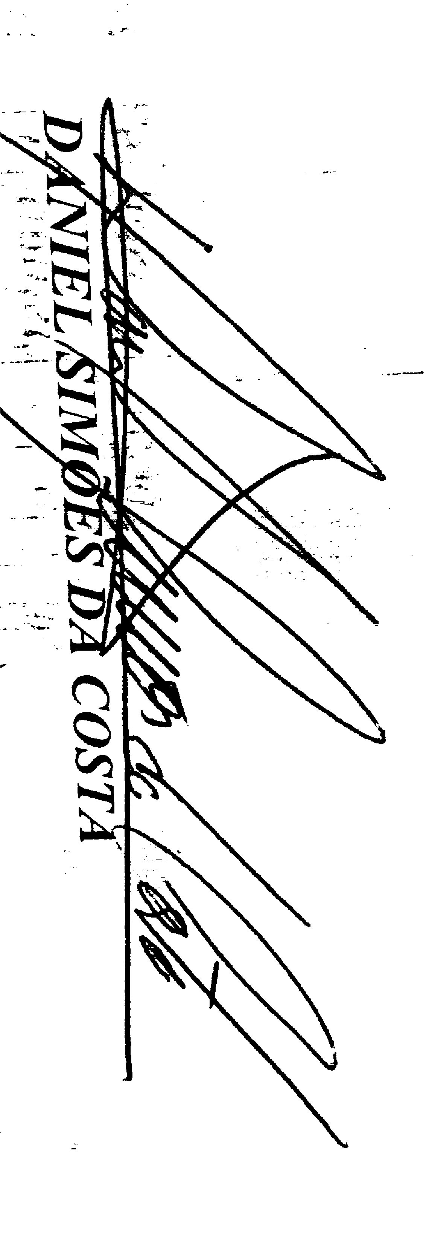**Justificativa:** Esta medida se torna necessária e emergencial tendo em vista que a vida dos deficientes locais e dos demais moradores que utilizam do serviço público e teria uma grande facilidade, agilidade e melhoras no atendimento, tanto em quantidade como em qualidade.

Plenário da Câmara Municipal, Sala Vereador Zino Militão dos Santos, 03 de dezembro de 2019.

“Daniel Simões”

Vereador